2020 – o ano em imagens
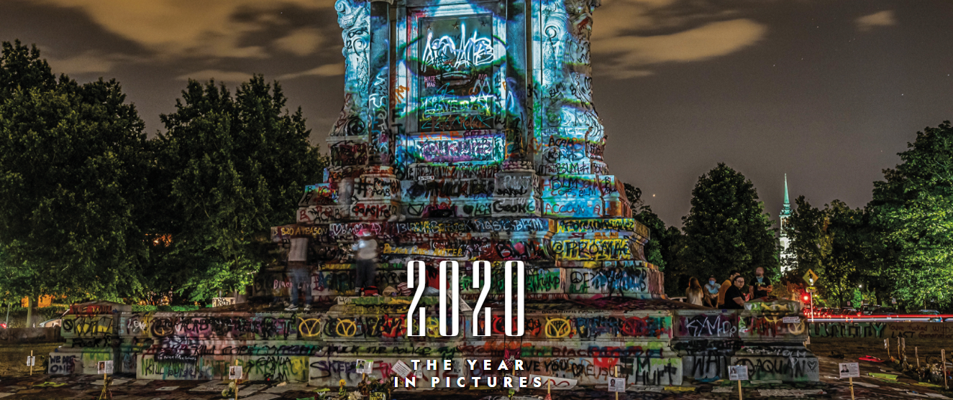
fotografias de um ano inesquecível!
PUBLISHED DEC. 8, 2020
Muitos superlativos podem ser atribuídos a 2020, a maioria deles negativos. “O pior ano de todos”, algumas pessoas dizem - um julgamento subjetivo que cada um de nós faria de forma diferente. Mas foi, sem dúvida, um ano angustiante, marcado pelo trágico número de mortes de COVID-19, os conflitos raciais dolorosos e o ambiente político divisivo.
O ano nos testou em mais maneiras do que podemos listar, desde o número ainda crescente de mortos da pandemia até desastres em todo o mundo: furacões, incêndios florestais. Isolou-nos uns dos outros: escolas e escritórios fechados e estávamos atrás de máscaras, socialmente distantes até de nossas próprias famílias. No entanto, foi um ano que também nos fortaleceu, já que muitos avanços científicos ocorreram.
Quando você olha as imagens de 2020, também pode encontrar esperança, se quiser vê-la - se não for neste momento, então por um futuro melhor.
Não vamos esquecer 2020. E juntos, saudamos 2021!

PROPOSTA:
Escolha uma imagem a seguir para apreciá-la.
Depois de uma observação detalhada da imagem, preencha o quadro de observação da imagem.
Escreva um título para a imagem.

Liste os elementos apresentados na imagem.

Quais são as cores predominantes?

A que momento de 2020 se refere a imagem escolhida?

Em que momento do dia a foto pode ter sido feita? Explique. (Se não houver elementos, imagine o momento)
Qual é o ambiente em que foto foi produzida? Explique como você viu/imaginou.

Quais sentimentos a imagem desperta em você? Por quê?

Você gostou/não gostou da imagem? Por quê?

Insira, na última página, uma foto que você gostaria de acrescentar à retrospectiva 2020.

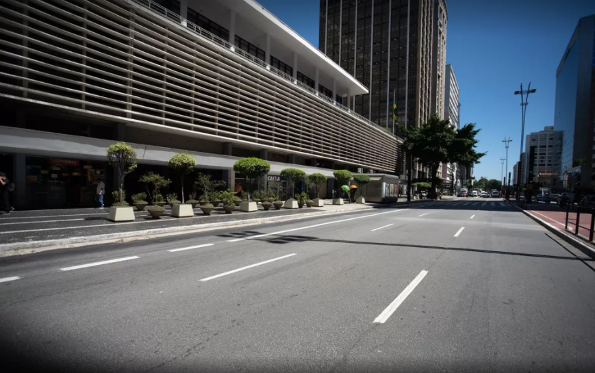
23 de março - Pandemia do coronavírus deixa praticamente vazia a Avenida Paulista em plena segunda-feira, em São Paulo — Foto: Marcelo Brandt/G1

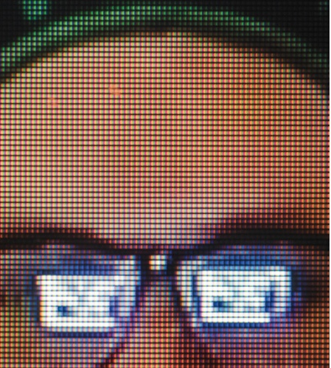

NOSSO NOVO MUNDO: CONECTANDO POR VÍDEO
BOULDER, CO Uma chamada Zoom de aniversário é refletida nos óculos de Brendan Davis, sob uma coroa de espuma que ele colocou para a celebração. Como happy hours e o trabalho se tornaram virtuais, a nomemclatura “fadiga de zoom” está entrando em nosso vocabulário.

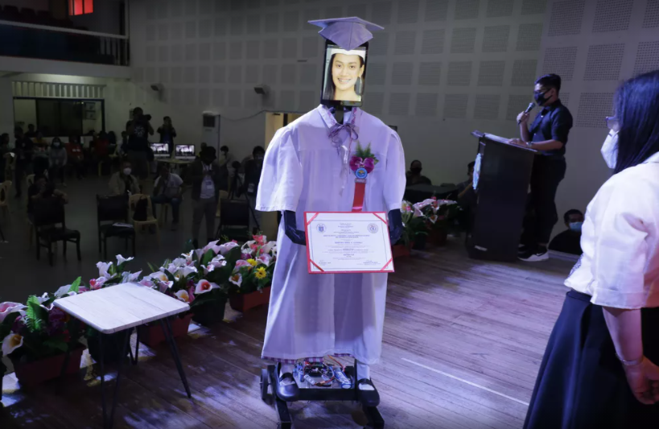
22 de maio - Foto de aluna é exibido em tablet durante evento apelidado de 'graduação cibernética', em uma escola de Taguig, em Manila, nas Filipinas. Os robôs foram usados ​​para representar cerca de 179 estudantes do ensino médio durante cerimônia de graduação on-line transmitida ao vivo no Facebook para evitar reuniões em massa como medida da escola para impedir a propagação do novo coronavírus.
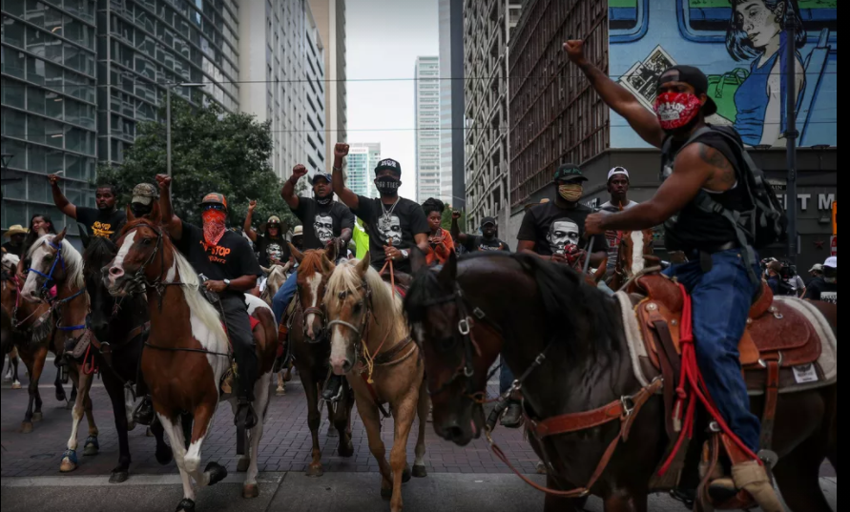
2 de junho - Manifestantes a cavalo protestam contra a morte de George Floyd no centro de Houston, Texas, nos EUA — Foto: Adrees Latif/Reuters

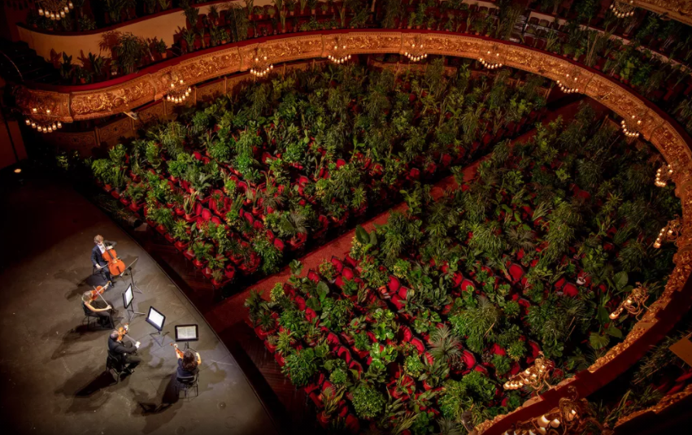
22 de junho - Músicos ensaiam no Gran Teatre del Liceu de Barcelona, na Espanha. Quando as portas se abriram para a apresentação de "Crisantemi", de Puccini, pelo Quarteto UceLi, as 2.292 cadeiras do auditório estavam ocupadas por plantas e a apresentação foi transmitida ao vivo pela internet — Foto: Emilio Morenatti/AP

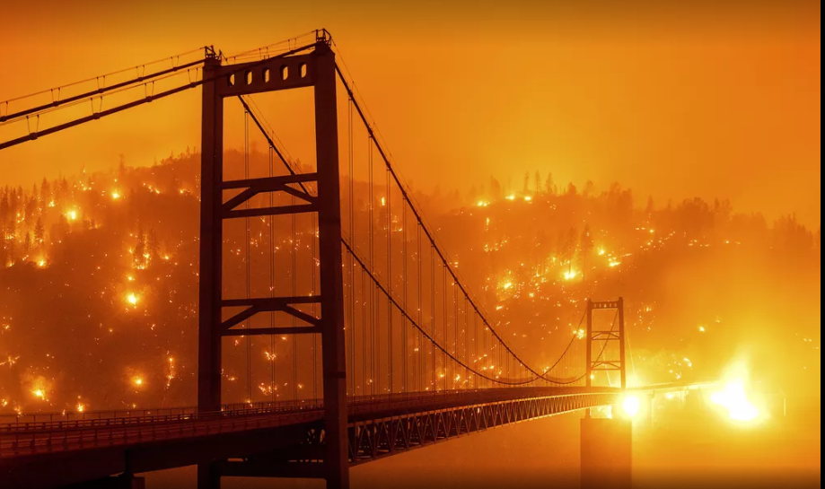
9 de setembro - Brasas iluminam uma encosta atrás da ponte Bidwell Bar em Oroville, Califórnia (EUA), durante incêndio chamado de 'Bear Fire'. A foto foi tirada com o obturador da câmera em baixa velocidade — Foto: Noah B

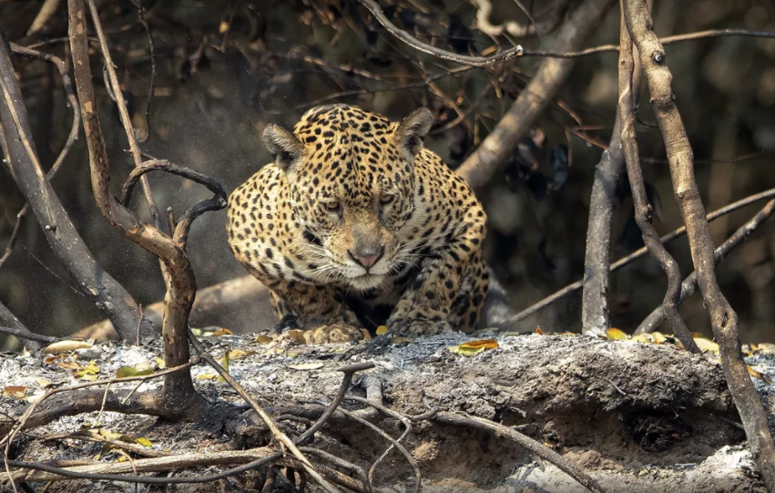
13 de setembro - Onça-pintada em área recentemente queimada no Parque Estadual Encontro das Águas, no Pantanal, perto de Poconé — Foto: Andre Penner/AP

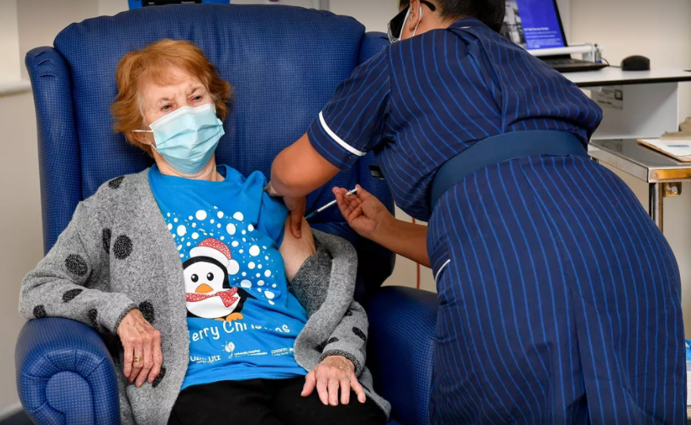
8 de dezembro - A britânica Margaret Keenan, de 90 anos, recebe dose da vacina contra Covid-19 em um hospital de Coventry, na região central da Inglaterra. Ela foi a primeira a receber a vacina da farmacêutica norte-americana Pfizer e da empresa alemã de biotecnologia BioNTech no Reino Unido — Foto: Jacob King/pool via Reuters

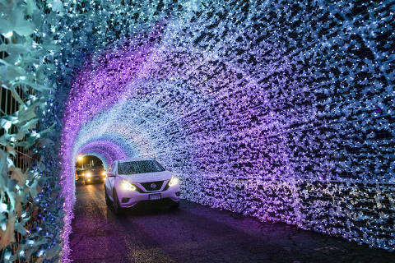
Evento de Natal drive-thru encanta com suas luzes no Canadá

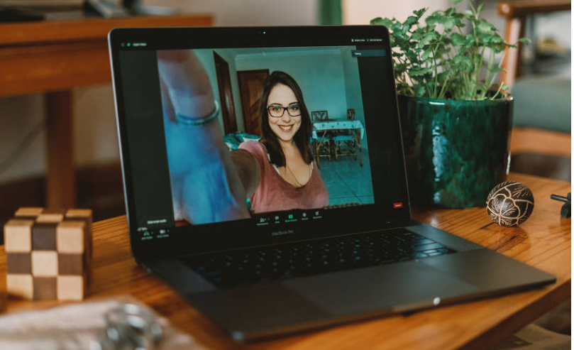
Quarentena impulsiona modelo híbrido nas escolas.

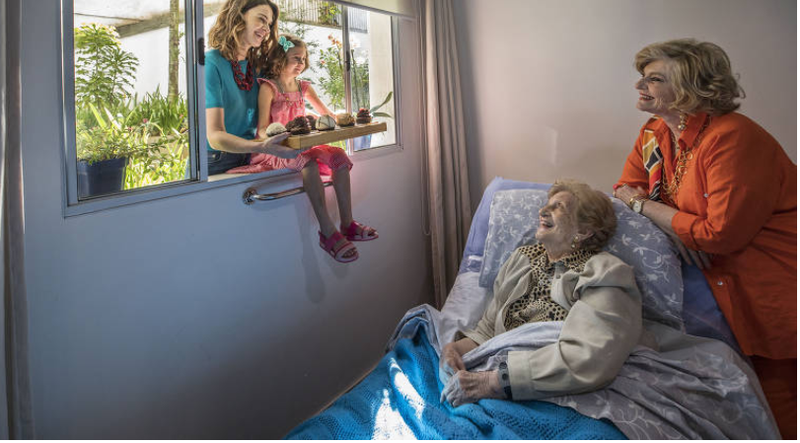
Avós na pandemia veem netos à distância.

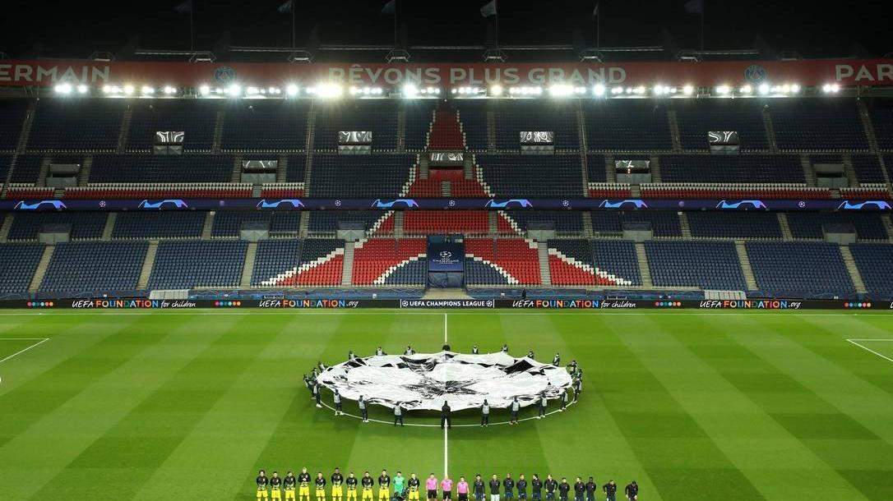
Pandemia tem afetado o futebol pelo mundo.

